Анкета животного без владельца от 05.09.2023г.

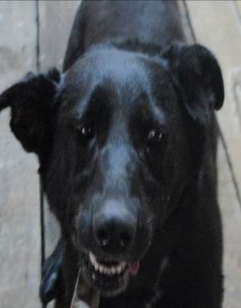 | Дата отлова, место (район, улица, дом) | Советский район, ул. Логовская
 | Пол животного | Самка – 3068/2023
 | Дата вакцинации | 11.09.2023 г. - Астерион  18.09.2023 г. - Рабикан
 | Дата кастрации/стерилизации | -
 | Дата выпуска, место (район, улица, дом) | 22.09.2023 г.- среда обитания
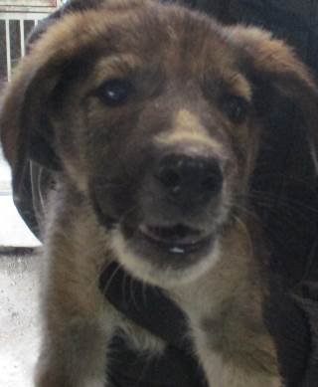 | Дата отлова, место (район, улица, дом) | Тракторозаводской район, ул. Лавренева
 | Пол животного | Самец – 3081/2023
 | Дата вакцинации | 08.09.2023 г. - Астерион  18.09.2023 г. - Рабикан
 | Дата кастрации/стерилизации | 18.09.2023 г.
 | Дата выпуска, место (район, улица, дом) | 22.09.2023 г.- среда обитания
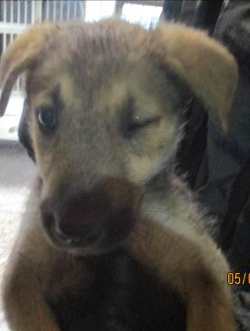 | Дата отлова, место (район, улица, дом) | Тракторозаводской район, ул. Лавренева
 | Пол животного | Самка – 3083/2023
 | Дата вакцинации | 08.09.2023 г. – Астерион  18.09.2023 г. - Рабикан
 | Дата кастрации/стерилизации
 | Дата выпуска, место (район, улица, дом)
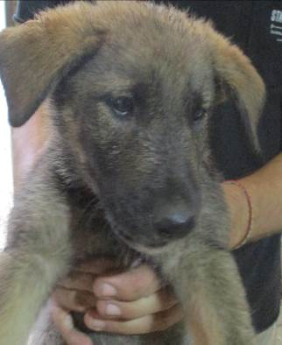 | Дата отлова, место (район, улица, дом) | Тракторозаводской район, ул. Лавренева
 | Пол животного | Самец – 3082/2023
 | Дата вакцинации | 08.09.2023 г. - Астерион  18.09.2023 г. - Рабикан
 | Дата кастрации/стерилизации | 18.09.2023 г.
 | Дата выпуска, место (район, улица, дом) | 22.09.2023 г.- среда обитания
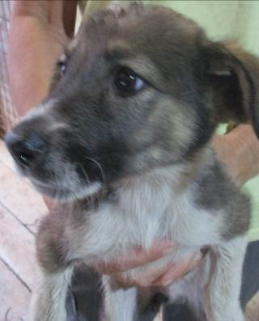 | Дата отлова, место (район, улица, дом) | Тракторозаводской район, ул. Лавренева
 | Пол животного | Самка – 3080/2023
 | Дата вакцинации | 12.09.2023 г. - Астерион  18.09.2023 г. - Рабикан
 | Дата кастрации/стерилизации | 18.09.2023 г.
 | Дата выпуска, место (район, улица, дом) | 22.09.2023 г.- среда обитания
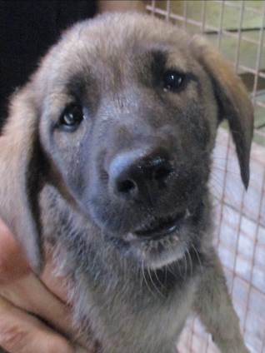 | Дата отлова, место (район, улица, дом) | Тракторозаводской район, ул. Лавренева
 | Пол животного | Самка – 3084/2023
 | Дата вакцинации | 08.09.2023 г. - Астерион  18.09.2023 г. - Рабикан
 | Дата кастрации/стерилизации | 18.09.2023 г.
 | Дата выпуска, место (район, улица, дом) | 22.09.2023 г.- среда обитания
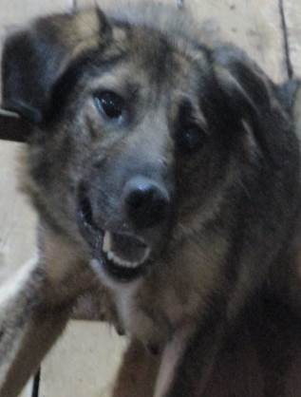 | Дата отлова, место (район, улица, дом) | Тракторозаводской район, ул. Лавренева
 | Пол животного | Самка – 3070/2023
 | Дата вакцинации | 11.09.2023 г. - Астерион  18.09.2023 г. - Рабикан
 | Дата кастрации/стерилизации | 15.09.2023 г.
 | Дата выпуска, место (район, улица, дом) | 22.09.2023 г.- среда обитания
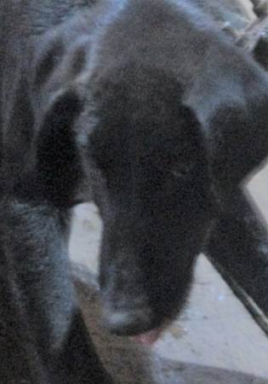 | Дата отлова, место (район, улица, дом) | Тракторозаводской район, ул. Лавренева
 | Пол животного | Самец – 3076/2023
 | Дата вакцинации | 11.09.2023 г. - Астерион  18.09.2023 г. - Рабикан
 | Дата кастрации/стерилизации | 15.09.2023 г.
 | Дата выпуска, место (район, улица, дом) | 22.09.2023 г.- среда обитания
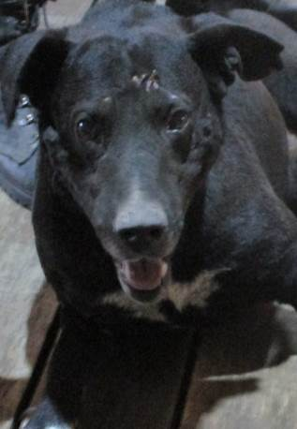 | Дата отлова, место (район, улица, дом) | Тракторозаводской район, ул. Лавренева
 | Пол животного | Самец – 3073/2023
 | Дата вакцинации | 11.09.2023 г. - Астерион  18.09.2023 г. - Рабикан
 | Дата кастрации/стерилизации | 15.09.2023 г.
 | Дата выпуска, место (район, улица, дом) | 22.09.2023 г.- среда обитания
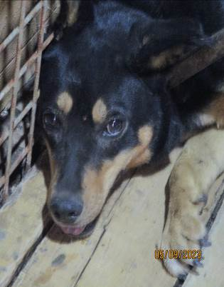 | Дата отлова, место (район, улица, дом) | Тракторозаводской район, ул. Лавренева
 | Пол животного | Самка – 3079/2023
 | Дата вакцинации | 11.09.2023 г. - Астерион  18.09.2023 г. - Рабикан
 | Дата кастрации/стерилизации | 15.09.2023 г.
 | Дата выпуска, место (район, улица, дом) | 22.09.2023 г.- среда обитания
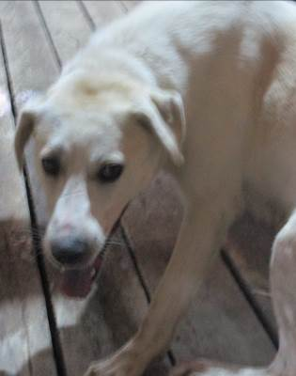 | Дата отлова, место (район, улица, дом) | Тракторозаводской район, ул. Латошинская
 | Пол животного | Самец – 3074/2023
 | Дата вакцинации | 11.09.2023 г. - Астерион  18.09.2023 г. - Рабикан
 | Дата кастрации/стерилизации | 15.09.2023 г.
 | Дата выпуска, место (район, улица, дом) | 22.09.2023 г.- среда обитания

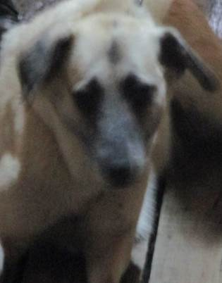 | Дата отлова, место (район, улица, дом) | Тракторозаводской район, ул. Латошинская
 | Пол животного | Самка – 3075/2023
 | Дата вакцинации | 18.09.2023 г. - Рабикан
 | Дата кастрации/стерилизации | 18.09.2023 г
 | Дата выпуска, место (район, улица, дом) | 22.09.2023 г.- среда обитания
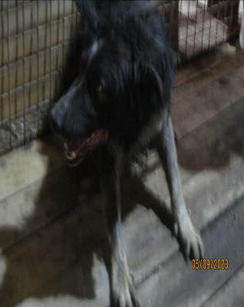 | Дата отлова, место (район, улица, дом) | Тракторозаводской район, ул. Латошинская
 | Пол животного | Самец – 3078/2023
 | Дата вакцинации | 11.09.2023 г. - Астерион  18.09.2023 г. - Рабикан
 | Дата кастрации/стерилизации | 15.08.2023 г.
 | Дата выпуска, место (район, улица, дом) | 22.09.2023 г.- среда обитания
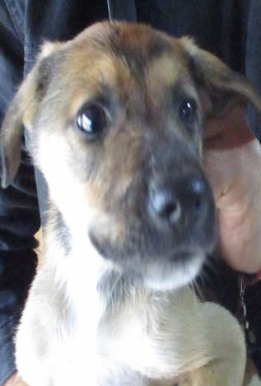 | Дата отлова, место (район, улица, дом) | Центральный район, ул. Пархоменко
 | Пол животного | Самец – 3063/2023
 | Дата вакцинации | 08.09.2023 г. - Астерион  18.09.2023 г. - Рабикан
 | Дата кастрации/стерилизации | 18.09.2023 г.
 | Дата выпуска, место (район, улица, дом) | 21.09.2023 г. – среда обитания
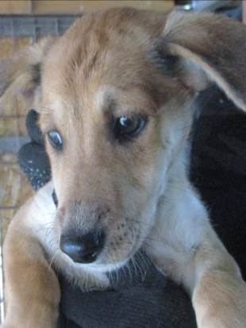 | Дата отлова, место (район, улица, дом) | Центральный район, ул. Пархоменко
 | Пол животного | Самка – 3064/2023
 | Дата вакцинации | 08.09.2023 г. - Астерион  18.09.2023 г. - Рабикан
 | Дата кастрации/стерилизации | 18.09.2023 г.
 | Дата выпуска, место (район, улица, дом) | 21.09.2023 г. – среда обитания
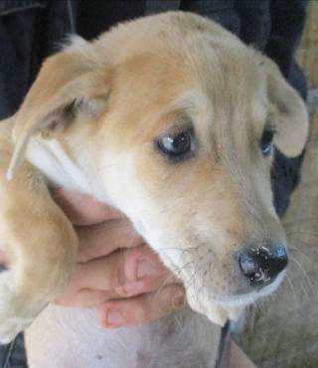 | Дата отлова, место (район, улица, дом) | Центральный район, ул. Пархоменко
 | Пол животного | Самка – 3065/2023
 | Дата вакцинации | 08.09.2023 г. - Астерион  18.09.2023 г. - Рабикан
 | Дата кастрации/стерилизации | 18.09.2023 г.
 | Дата выпуска, место (район, улица, дом) | 21.09.2023 г. – среда обитания
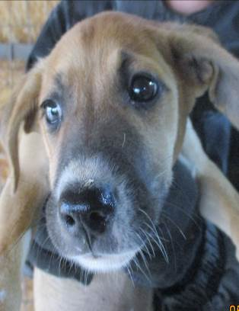 | Дата отлова, место (район, улица, дом) | Центральный район, ул. Пархоменко
 | Пол животного | Самка – 3066/2023
 | Дата вакцинации | 08.09.2023 г. - Астерион  18.09.2023 г. - Рабикан
 | Дата кастрации/стерилизации | 18.09.2023 г.
 | Дата выпуска, место (район, улица, дом) | 21.09.2023 г. – среда обитания
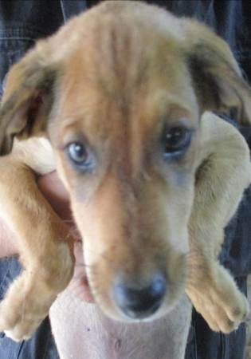 | Дата отлова, место (район, улица, дом) | Центральный район, ул. Пархоменко
 | Пол животного | Самец – 3067/2023
 | Дата вакцинации | 08.09.2023 г. - Астерион  18.09.2023 г. - Рабикан
 | Дата кастрации/стерилизации | 18.09.2023 г.
 | Дата выпуска, место (район, улица, дом) | 21.09.2023 г. – среда обитания
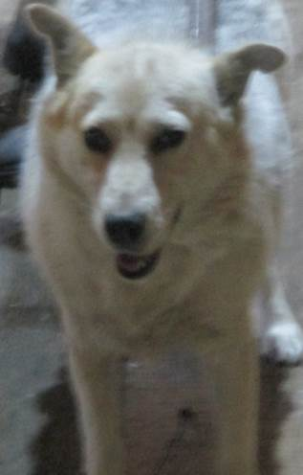 | Дата отлова, место (район, улица, дом) | Тракторозаводской район, СНТ Дзержинец
 | Пол животного | Самка – 3069/2023
 | Дата вакцинации | 11.09.2023 г. - Астерион  18.09.2023 г. – Рабикан
 | Дата кастрации/стерилизации | -
 | Дата выпуска, место (район, улица, дом) | 22.09.2023 г.- среда обитания
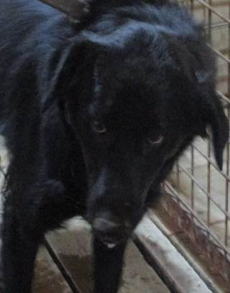 | Дата отлова, место (район, улица, дом) | Тракторозаводской район, СНТ Дзержинец
 | Пол животного | Самец – 3072/2023
 | Дата вакцинации | 11.09.2023 г. - Астерион  18.09.2023 г. - Рабикан
 | Дата кастрации/стерилизации | 15.09.2023 г.
 | Дата выпуска, место (район, улица, дом) | 22.09.2023 г.- среда обитания
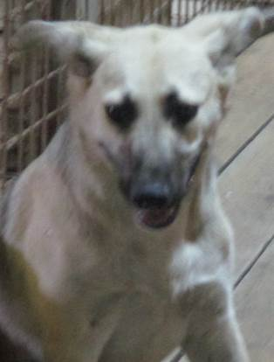 | Дата отлова, место (район, улица, дом) | Тракторозаводской район, СНТ Дзержинец
 | Пол животного | Самка – 3071/2023
 | Дата вакцинации | 18.09.2023 г. - Рабикан
 | Дата кастрации/стерилизации | 18.09.2023 г.
 | Дата выпуска, место (район, улица, дом) | 22.09.2023 г.- среда обитания
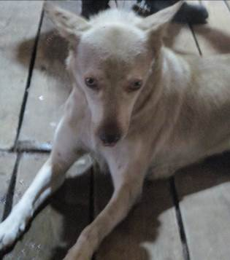 | Дата отлова, место (район, улица, дом) | Тракторозаводской район, СНТ Дзержинец
 | Пол животного | Самка – 3077/2023
 | Дата вакцинации | 11.09.2023 г. - Астерион  18.09.2023 г. - Рабикан
 | Дата кастрации/стерилизации | -
 | Дата выпуска, место (район, улица, дом) | 22.09.2023 г.- среда обитания

